自主招生报考学生信息表
学校名称： 昆明市官渡区第六中学
 | 姓名 | 沈熙然 |  | 性别 | 男 | 出生年月 | 2001．11．10 |  | 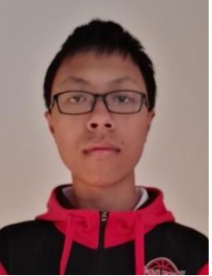
考生个人基本信息 | 民族 | 彝族 |  | 政治面貌 | 团员 | 高中入学时间 | 2016.09.01
考生个人基本信息 | 身份证号码 |  | 53011120011110641X |  |  | 联系电话 | 15911616469
考生个人基本信息 | 学号 |  | 19101110050018 |  |  | 班级 | 高三一班
考生个人基本信息 | 考生类型 | 城市 |  |  |  | 外语语种 |  | 英语
考生个人基本信息 | 学科类型 | 理工 |  |  |  | 担任职务 |  | 无
考生个人基本信息 | 报考院校 | 云南大学 |  |  |  | 报考专业 |  | 生物科学
高中阶段学习情况及获奖情况  负 | 2017年获数学能力竞赛省级二等奖  2016年获英语能力竞赛全国三等奖  2016年获数学能力竞赛全国三等奖  2017年获英语能力竞赛省级一等奖



